二、修改数据1）修改需求1： 把sid=01的人名字修改为 “韩梅梅”？

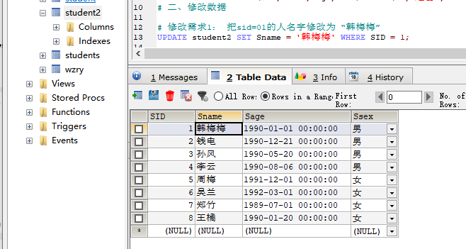

2）修改需求2： 把出生日期在90年之前的，性别全部改为 “男”？

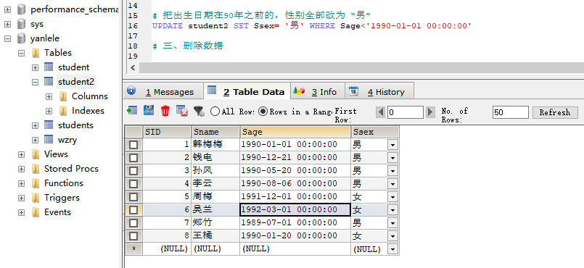三、删除数据1）删除需求： 把出生日期在90年之前的删除？

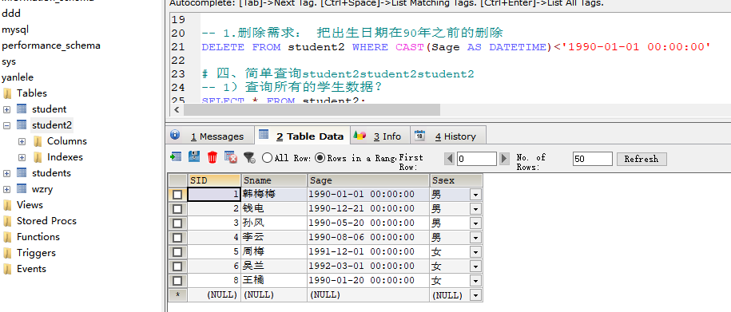

四、简单查询1）查询所有的学生数据？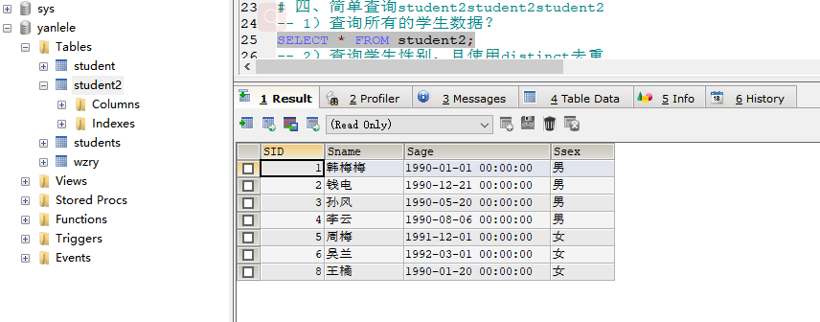

2）查询学生性别，且使用distinct去重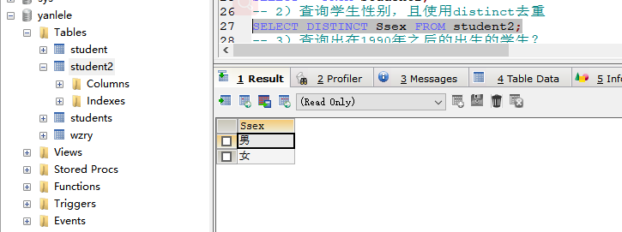

3）查询出在1990年之后的出生的学生？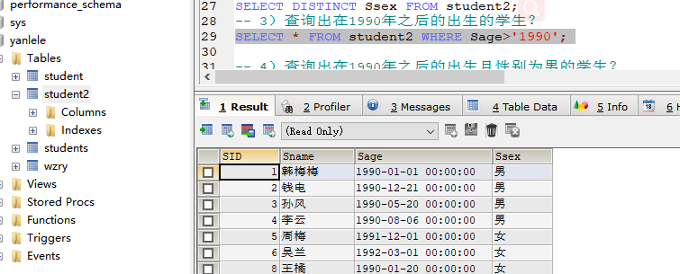

4）查询出在1990年之后的出生且性别为男的学生？

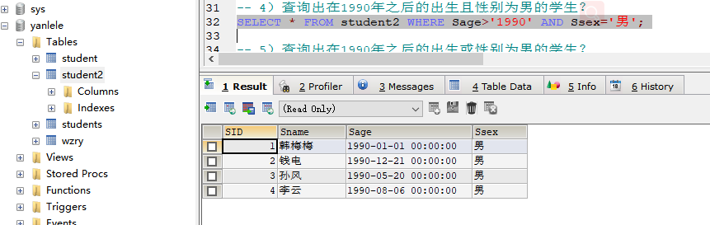5）查询出在1990年之后的出生或性别为男的学生？

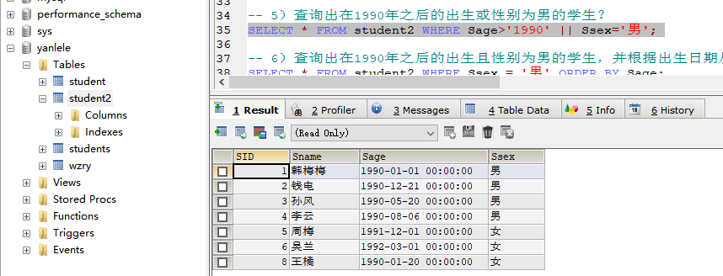6）查询出在1990年之后的出生且性别为男的学生，并根据出生日期从小到大显示？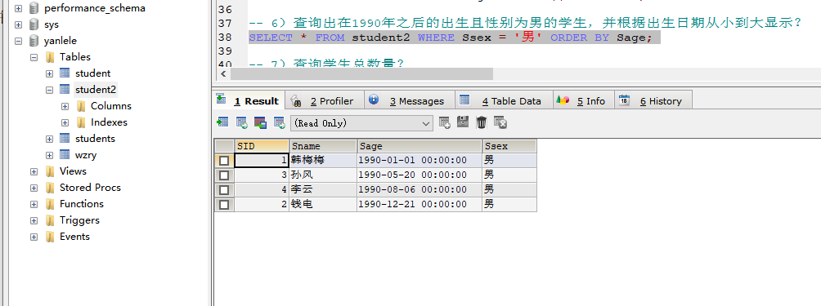

7）查询学生总数量？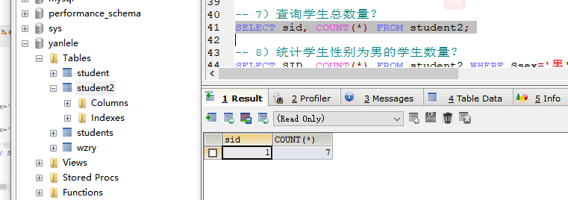

8）统计学生性别为男的学生数量？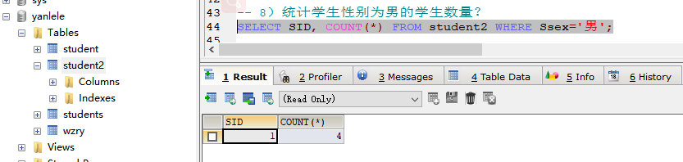

9）查询姓赵的学生？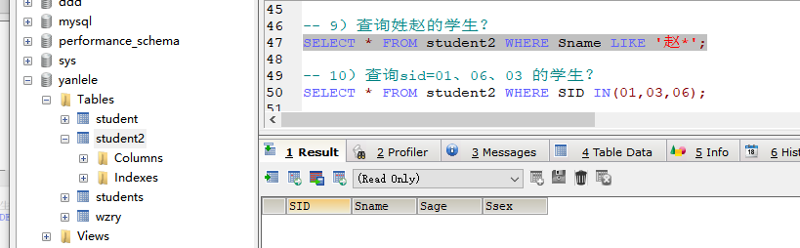

10）查询sid=01、06、03 的学生？

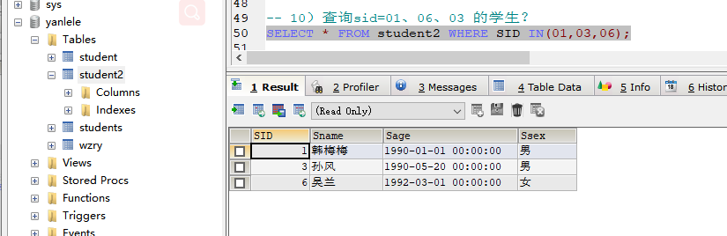11）查询出生日期在 90年 到 91年之间的学生？